2017
«Репьевский
ВЕСТНИК»

Периодическое печатное издание администрации
и Совета депутатов Репьевского сельсовета
Тогучинского района Новосибирской области

№ 07, 28 апреля 2017 года

Жители Репьевского сельсовета!

В рамках Года Экологии убедительно просим Вас принять участие во Всероссийском экологическом субботнике и убрать придомовые территории от сухой травы и мусора.

Работы по весенней уборке просьба провести
до 01 мая 2017 года.

Напоминаем Вам, что сжигание листвы и мусора на придомовых территориях и улицах запрещается.
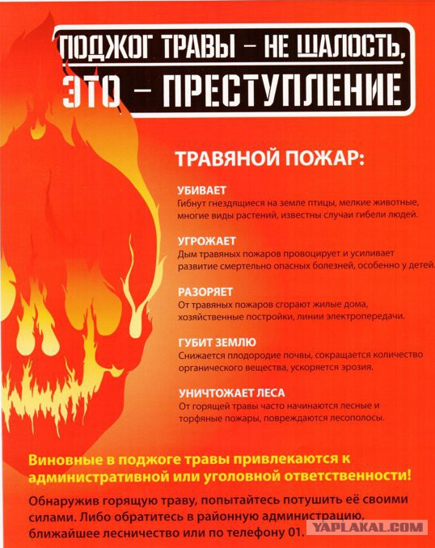
АДМИНИСТРАЦИЯ
РЕПЬЕВСКОГО СЕЛЬСОВЕТА
ТОГУЧИНСКОГО РАЙОНА
НОВОСИБИРСКОЙ ОБЛАСТИ

РАСПОРЯЖЕНИЕ

20.04.2017 № 19-Р

с. Репьево

Об организации работ по санитарной уборке и благоустройству территорий населенных пунктов Репьевского сельсовета Тогучинского района Новосибирской области в весенний период 2017 года

В целях обеспечения надлежащего санитарного состояния и благоустройства территорий населенных пунктов Репьевского сельсовета Тогучинского района после зимнего периода и весеннего паводка и на основании Федерального закона от 06.10.2003 № 131-ФЗ «Об общих принципах организации местного самоуправления в Российской Федерации»

1. Утвердить прилагаемый план мероприятий по весенней уборке и благоустройству населенных пунктов Репьевского сельсовета Тогучинского района Новосибирской области (приложение).
2. Рекомендовать организациям независимо от организационно- правовых форм и форм собственности выполнить работы по весенней уборке закрепленных за ними территорий до 01 мая 2017 года.
3. Запретить сжигание листвы и собранного мусора на придомовых территориях и улицах населенных пунктов Репьевского сельсовета Тогучинского района Новосибирской области.
4. Опубликовать настоящее распоряжение в периодическом печатном издании «Репьевский Вестник»
5. Разместить распоряжение на официальном сайте администрации.
6. Контроль за исполнением распоряжения оставляю за собой.

Глава Репьевского сельсовета
Тогучинского района Новосибирской области А.В. Строков

Линчевская
26-110

Приложение
к распоряжению администрации
Репьевского сельсовета
Тогучинского района
Новосибирской области от 20.04.2017 № 19-Р

План мероприятий по весенней уборке и благоустройству населенных пунктов Репьевского сельсовета Тогучинского района Новосибирской области в весенний период 2017 года

№№  пп | Наименование мероприятия | Срок  исполнения | Ответственные
1. | Провести совещание с руководителями предприятий, организаций и учреждений по вопросу организации весенней санитарной уборки территории. | 28.04.2017 | Строков А.В.
2. | Субботник возле жилых домов п. Боровушка,  с. Льниха, с. Новомотково,  п. Пустынка, о.п. Паровозный, с. Репьево, д. Шмаково,  ст. Восточная  Провести уборку территорий, закрепленных за землепользователями.  Произвести ремонт заборов и покраску строений.  Произвести снос покосившихся сараев и заборов, подлежащих сносу | 01.05.2017 | Владельцы домов.
3. | Уборка и вывоз мусора с территорий, прилегающих к коммерческим точкам, магазинам | 01.05.2017 | Владельцы коммерческих точек, магазинов, руководители предприятий и организаций
4. | Субботник по уборке прилегающей территории возле здания администрации | 01.05.2017 | Строков А.В.

АДМИНИСТРАЦИЯ
РЕПЬЕВСКОГО СЕЛЬСОВЕТА
ТОГУЧИНСКОГО РАЙОНА
НОВОСИБИРСКОЙ ОБЛАСТИ

РАСПОРЯЖЕНИЕ

21.04.2017 № 20-Р

с. Репьево

О мерах по обеспечению общественного порядка и антитеррористической защищенности населения, объектов жизнеобеспечения и других критически важных объектов Репьевского сельсовета Тогучинского района Новосибирской области в период подготовки и проведения праздничных мероприятий, посвященных Дню Весны и Дню Победы в Великой Отечественной войне 1941-1945 годов

На основании протокола № 2 от 19.04.2017 заседания районной антитеррористической комиссии Тогучинского района:

1. Организаторам праздничных мероприятий:
1.1. обеспечить принятие мер, направленных на усиление охраны и предупреждение чрезвычайных ситуаций в местах проведения массовых мероприятий;
1.2. обеспечить выполнение требований антитеррористической и противопожарной безопасности в местах проведения праздничных мероприятий, уделив особое внимание организации дежурства персонала;
1.3. осуществлять контроль за сохранностью, используемой в ходе проведения мероприятий, атрибутики в целях исключения фактов пренебрежительного отношения к ней;
1.4. обеспечить присутствие ответственных лиц до полного завершения массовых мероприятий.
2. Контроль за исполнением данного распоряжения оставляю за собой.

Глава Репьевского сельсовета
Тогучинского района Новосибирской области А.В. Строков

Линчевская
26-110

АДМИНИСТРАЦИЯ
РЕПЬЕВСКОГО СЕЛЬСОВЕТА
ТОГУЧИНСКОГО РАЙОНА
НОВОСИБИРСКОЙ ОБЛАСТИ

РАСПОРЯЖЕНИЕ

24.04.2017 № 21-Р

с. Репьево

Об организации Всероссийского экологического субботника на территории Репьевского сельсовета Тогучинского района Новосибирской области в 2017 году

Во исполнение Указа Президента РФ от 05.01.2016 № 7 «О проведении в Российской Федерации Года экологии», распоряжения Правительства Новосибирской области от 27.09.2016 № 351-п «Об утверждении плана основных мероприятий по проведению в 2017 году в Новосибирской области Года экологии»

1. Организовать проведение Всероссийского экологического субботника на территории Репьевского сельсовета Тогучинского района Новосибирской области 28 апреля 2017 года.
2. Опубликовать настоящее распоряжение в периодическом печатном издании «Репьевский Вестник»
3. Разместить распоряжение на официальном сайте администрации.
4. Контроль за исполнением распоряжения оставляю за собой.

Глава Репьевского сельсовета
Тогучинского района Новосибирской области А.В. Строков

Линчевская
26-110

АДМИНИСТРАЦИЯ
РЕПЬЕВСКОГО СЕЛЬСОВЕТА
ТОГУЧИНСКОГО РАЙОНА
НОВОСИБИРСКОЙ ОБЛАСТИ

РАСПОРЯЖЕНИЕ

25.04.2017 № 22-Р

с. Репьево

О проведении акции «Чистый лес-территория без огня» на территории
Репьевского сельсовета Тогучинского района Новосибирской области
в пожароопасный период 2017 года

На основании приказа Сибирского регионального центра от 10.03.2017 № 159 «О проведении профилактической акции «Чистый лес- территория без огня»», решения № 14 от 24.04.2017 года комиссии по предупреждению и ликвидации чрезвычайных ситуаций и обеспечению пожарной безопасности администрации Тогучинского района Новосибирской области

1. Провести 28 апреля 2017 года на территории Репьевского сельсовета Тогучинского района Новосибирской области в пожароопасный период 2017 года акцию «Чистый лес-территория без огня».
2. Утвердить прилагаемый план мероприятий проведения акции «Чистый лес-территория без огня» на территории Репьевского сельсовета Тогучинского района Новосибирской области в пожароопасный период 2017 года (приложение).
3. Опубликовать настоящее распоряжение в периодическом печатном издании «Репьевский Вестник»
4. Разместить распоряжение на официальном сайте администрации.
5. Контроль за исполнением распоряжения оставляю за собой.

Глава Репьевского сельсовета
Тогучинского района Новосибирской области А.В. Строков

Линчевская
26-110

Приложение
к распоряжению администрации
Репьевского сельсовета
Тогучинского района
Новосибирской области от 25.04.2017 № 22-Р

План мероприятий проведения акции «Чистый лес-территория без огня» на территории Репьевского сельсовета Тогучинского района Новосибирской области в пожароопасный период 2017 года

№№  пп | Наименование мероприятия | Срок  исполнения | Ответственные
1. | Очистка территории от мусора, тары, сухой растительности, предотвращение свалок горючих отходов | 28.04.2017 | Администрация Репьевского сельсовета, председатели садоводческих обществ, руководители предприятий, жители Репьевского сельсовета
2. | Проверка исправности источников наружного противопожарного водоснабжения (пожарные гидранты, искусственные пожарные водоемы) | 28.04.2017 | Администрация Репьевского сельсовета
3. | Разъяснительная работа среди населения о мерах пожарной безопасности, требованиях законодательства в области защиты лесов от пожаров, распространение памяток и проведение сходов граждан | 28.04.2017 | Администрация Репьевского сельсовета

«Репьевский ВЕСТНИК» Периодическое печатное издание № 07, 28 апреля 2017 года
Адрес:  633415 Новосибирская область  Тогучинский район с. Репьево  ул. Магистральная, 10  телефон: 8-(383)-40-26-146  факс: 8-(383)-40-26-110 | Учредители:  администрация и  Совет депутатов  Репьевского сельсовета  Тогучинского района  Новосибирской области | Принят: постановлением администрации Репьевского сельсовета № 161 от 11.06.2010 года  Редакционный совет:  Линчевская О.С., Антонова Ж.В., Строкова О.В.  Тираж: 40 экземпляров  Распространяется бесплатно.

